Вертикальная обвязка пачки стреппинг машиной. Подача уголков

- Блок подачи уголков состоит из цилиндра, направляющей пневматического цилиндра, вакуумного эжектора, пружинного плунжера, плоской (круглой) присоски, фитинга, кронштейна (рис. 1).
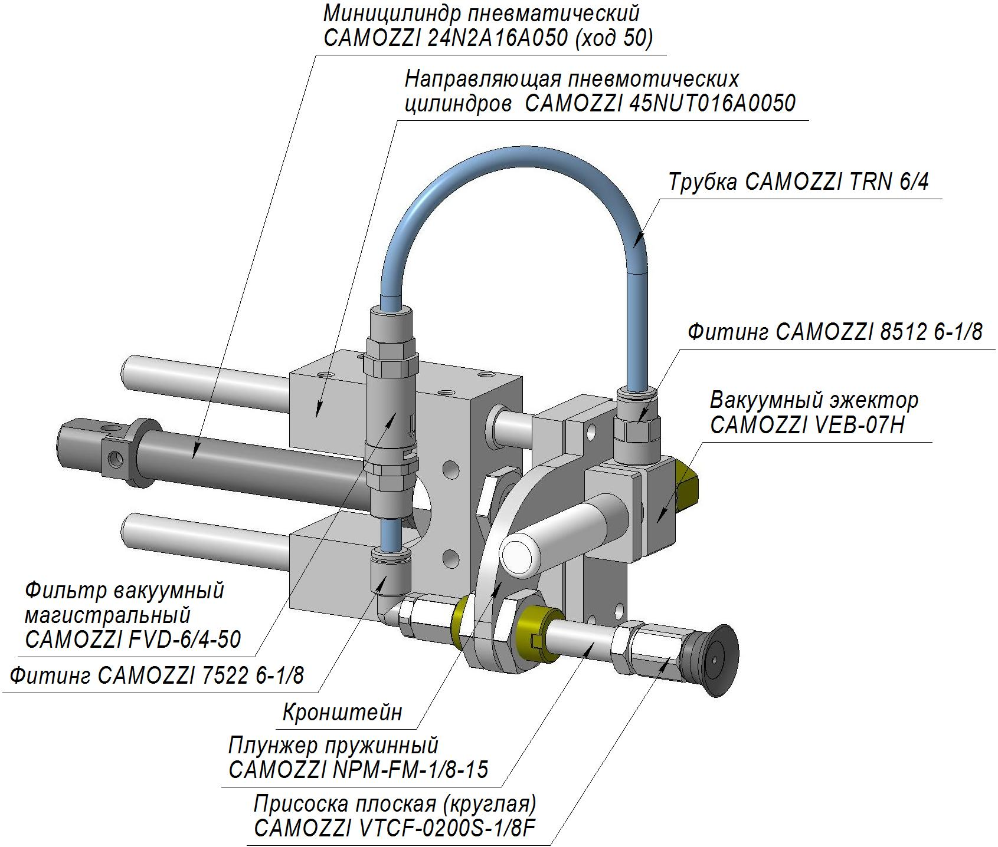

Рисунок 1. Блок подачи уголков

- Данный блок необходимо крепить на подвижную рамку стреппинг машины снизу плиты; по два блока на каждый уголок, как показано на рис. 2а и 2б.
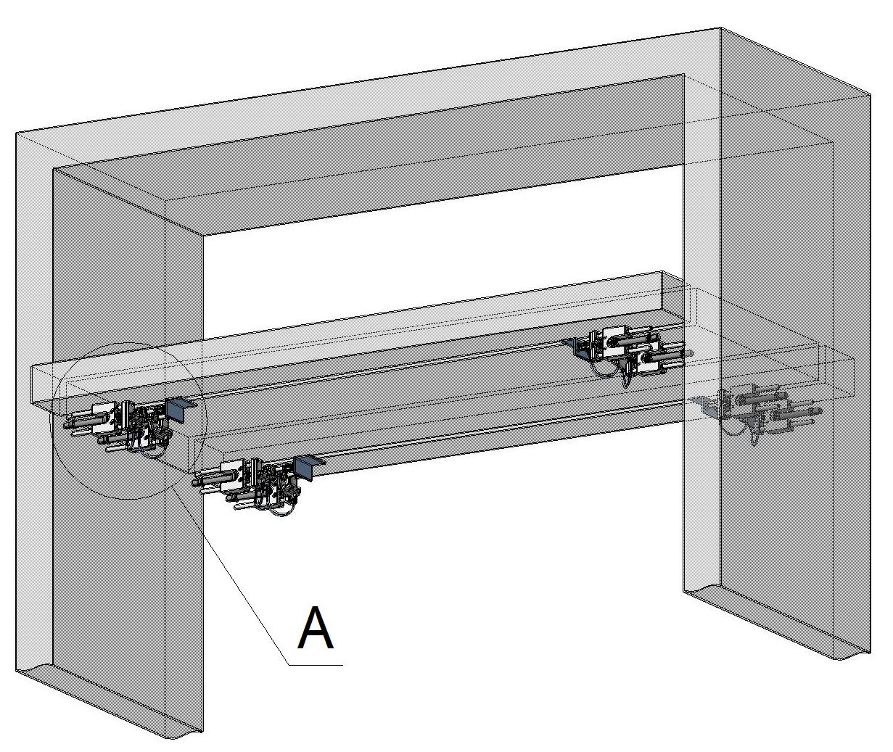
Рисунок 2а. Крепление блоков подачи уголков на стреппинг машину
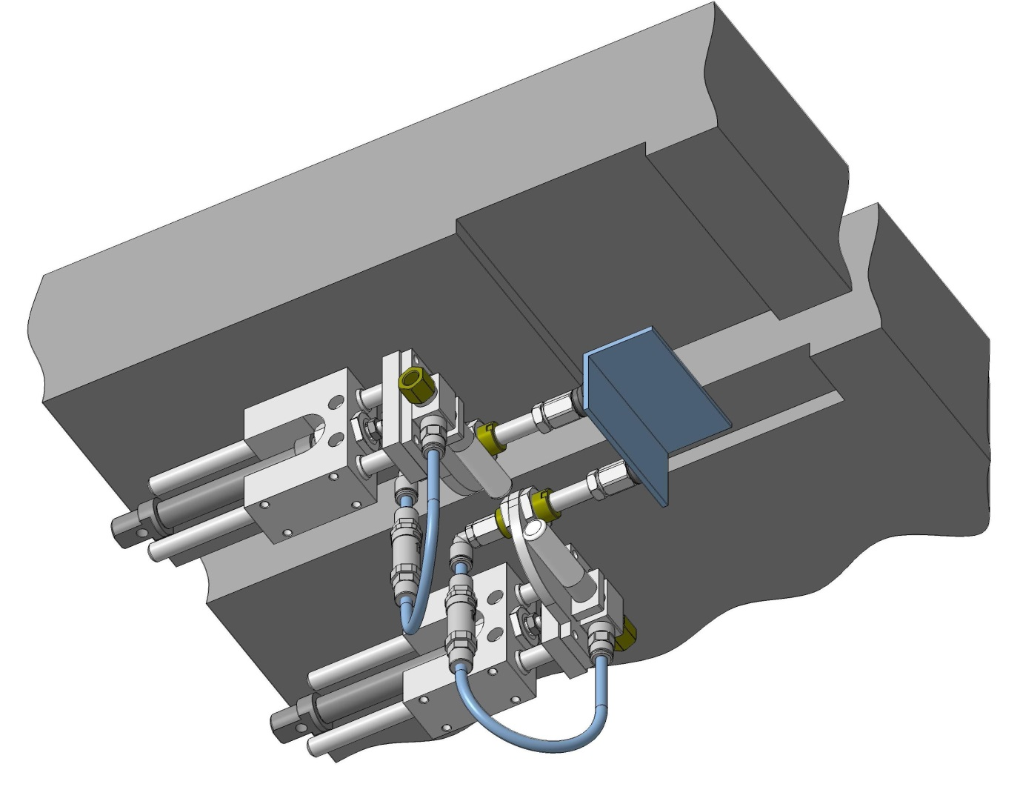
Рисунок 2б. Вид А.
- Уголки заранее ориентируются и собираются в кассету вне стреппинг машины. Затем подаются подающим блоком от кассеты к блоку подачи уголков. Поэтому для беспрепятственного прохождения подающего блока в плите стреппинг машины необходимо сделать пазы (рис. 3а, 3б и 3в ).
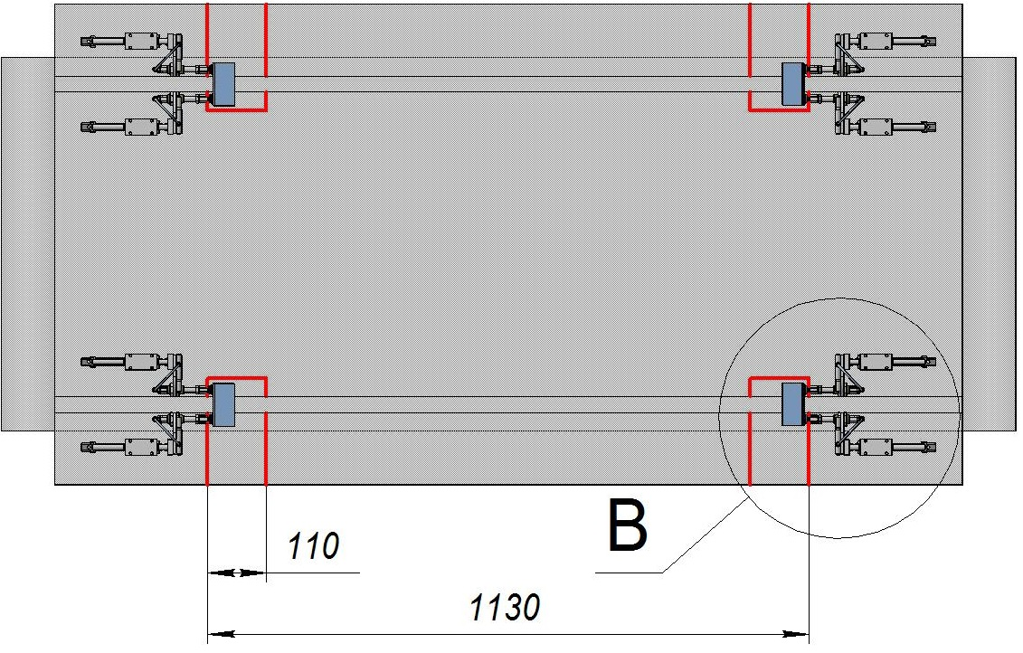
Рисунок 3а. Паз в плите стреппинг машины

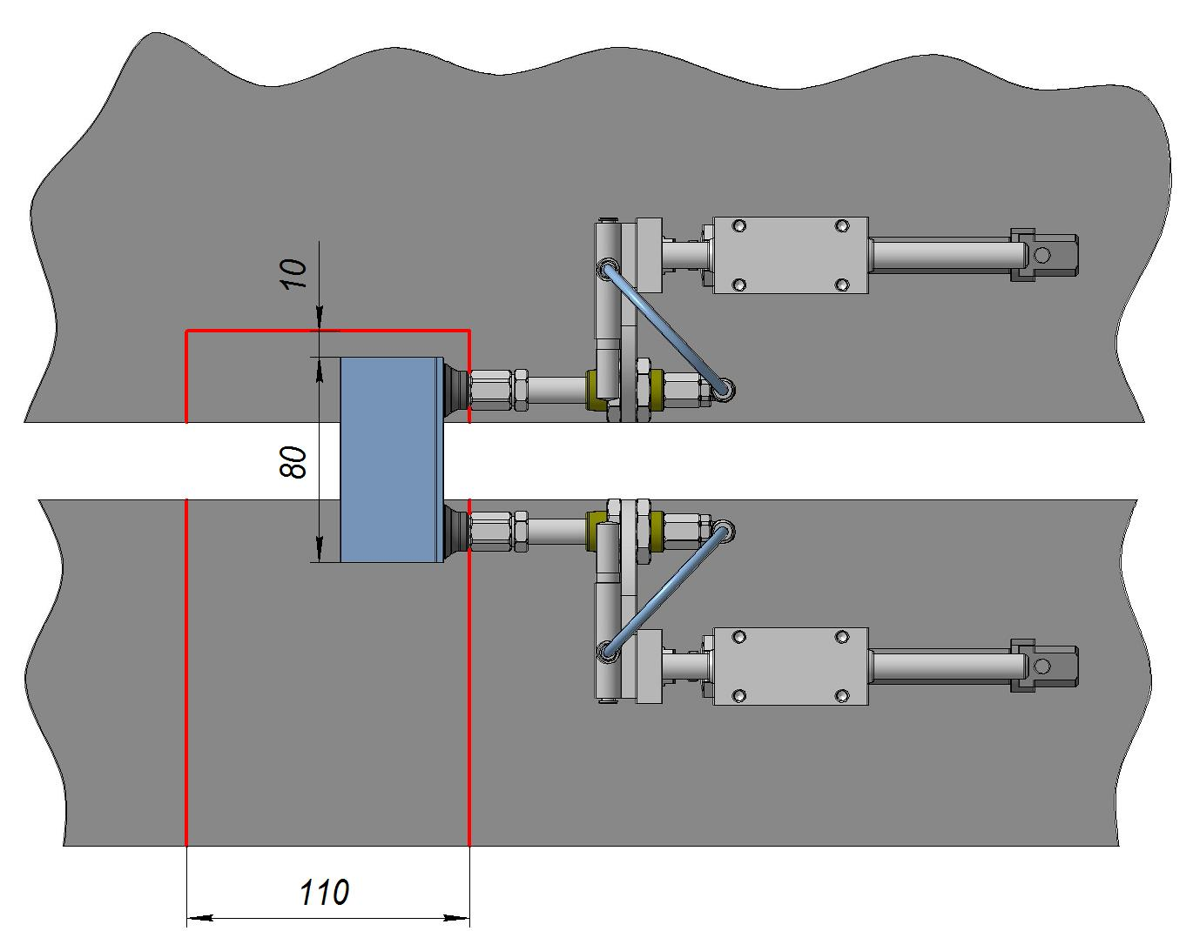
Рисунок 3б. Вид В
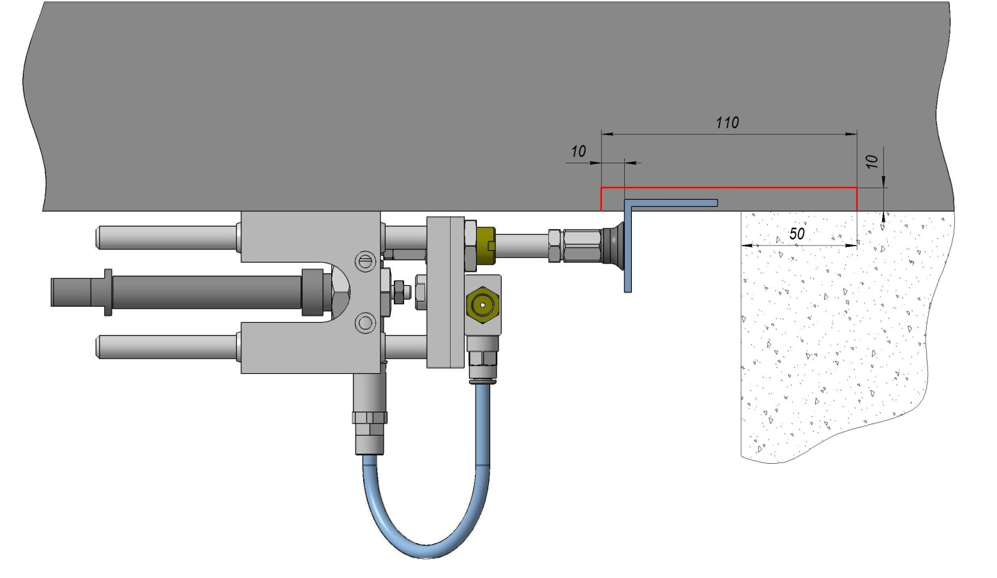
Рисунок 3в. Паз в плите стреппинг машины

- Габаритные размеры подающего уголка показаны на рис. 4
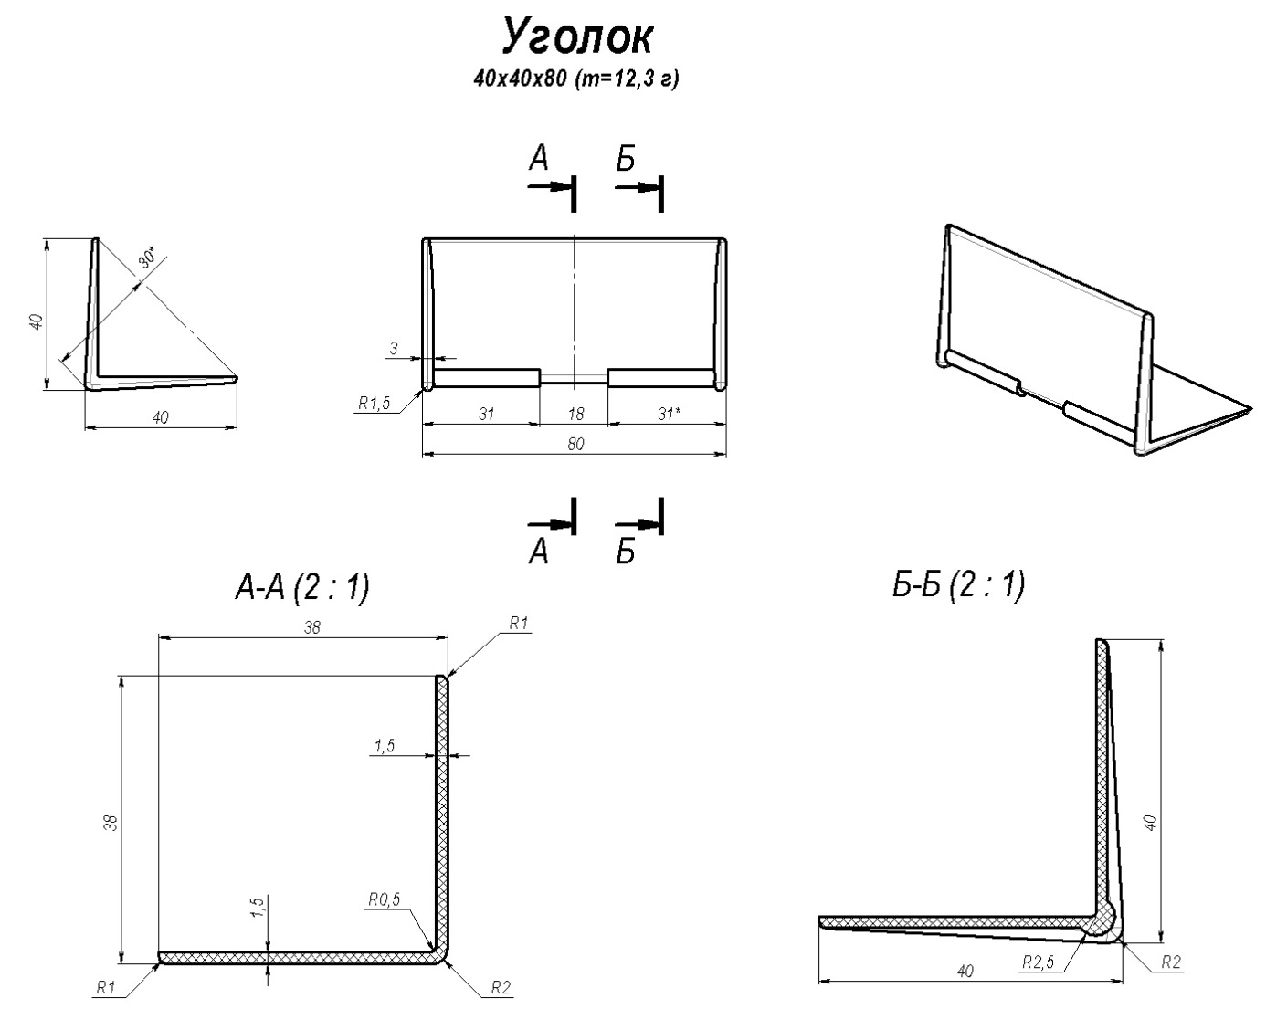

Рисунок 4. Чертеж используемого уголка
- Алгоритм работы следующий:
  - В верхнем (исходном) положении модуль поднят, цилиндры задвинуты, присоски не работают. Уголки находятся в кассете;
  - Уголок из кассеты подается подающим блоком к блоку подачи уголков, цилиндры выдвигаются, присоски захватывают уголок;
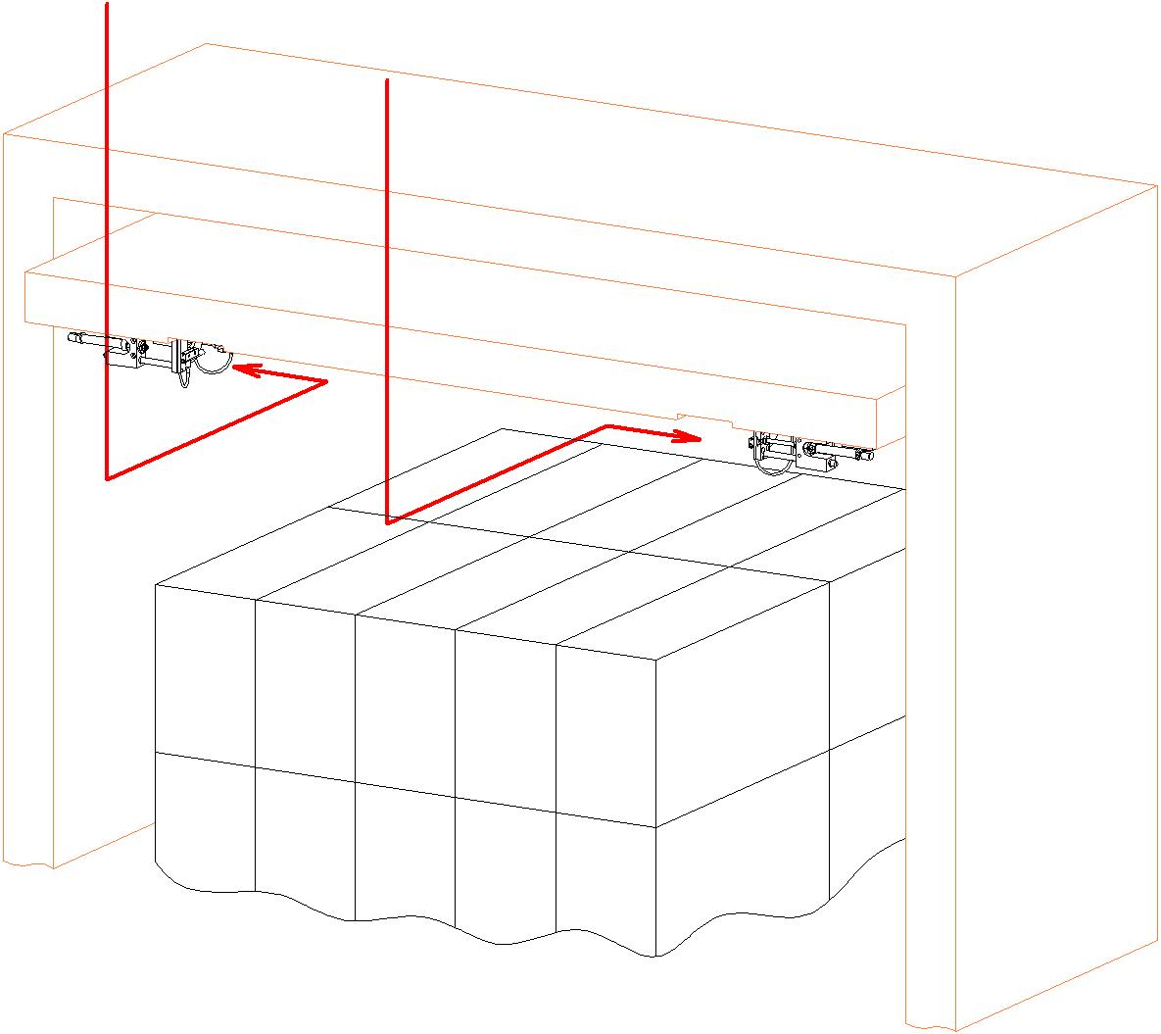
  - Цилиндры задвигаются вместе с уголком;

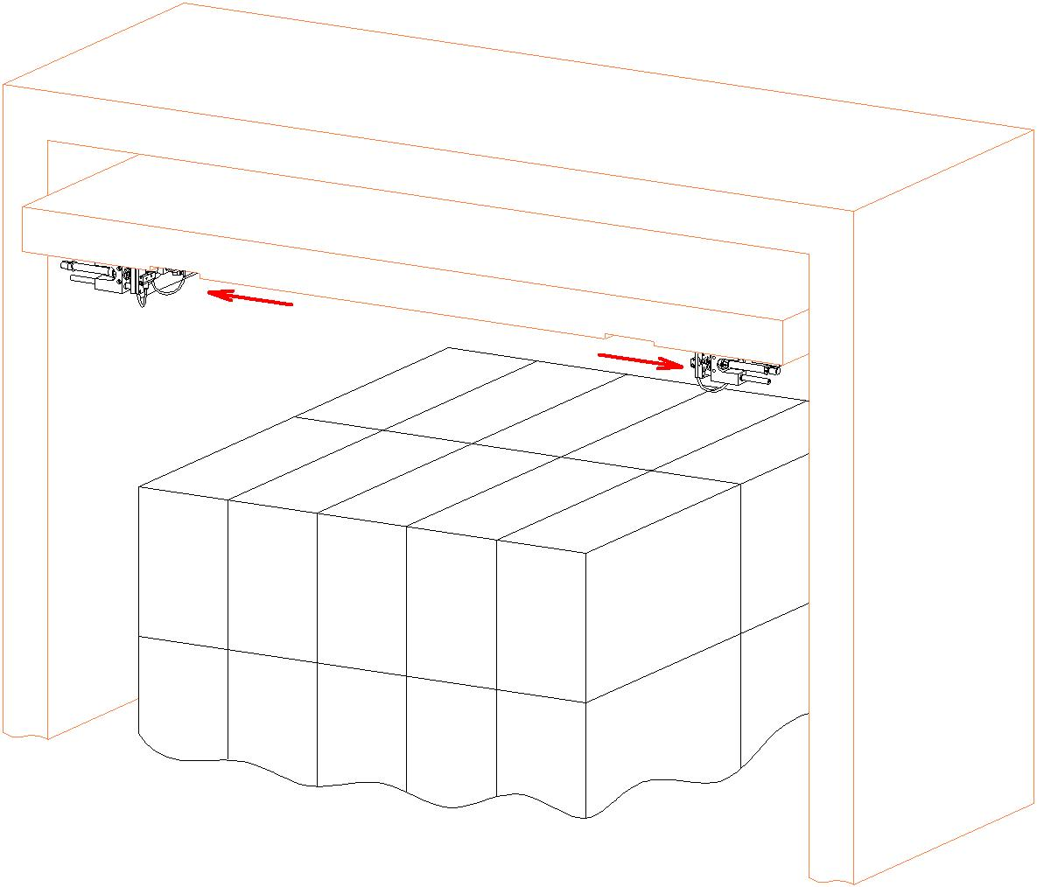
  - Модуль опускается к пачке;

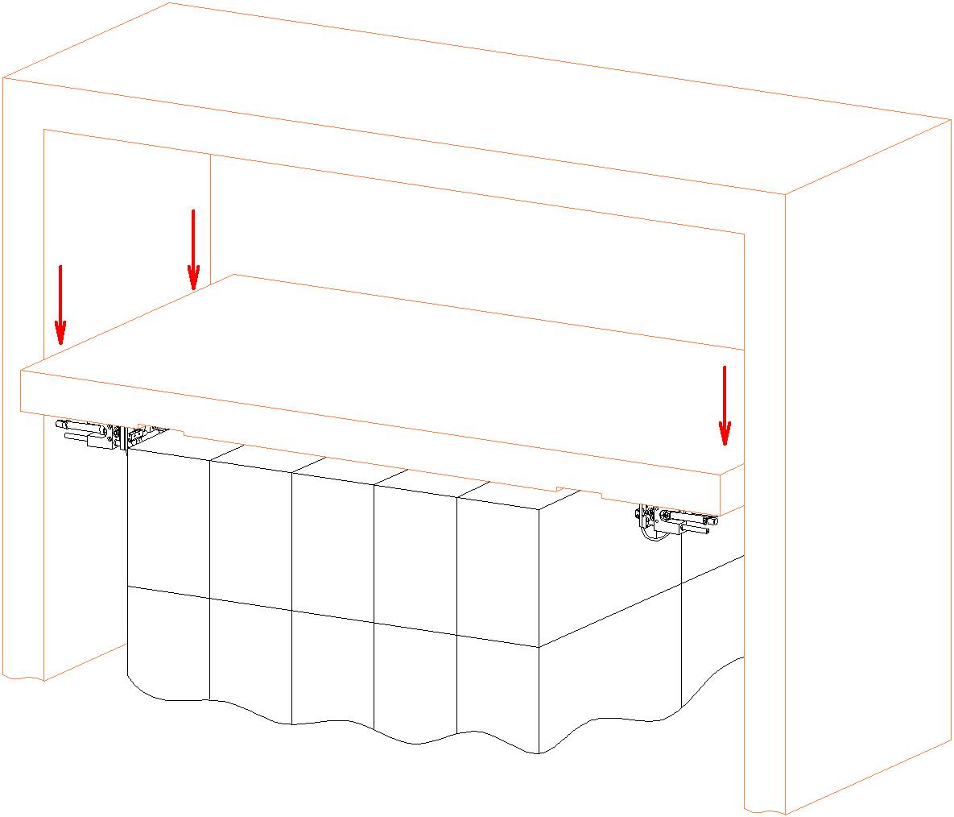
  - Цилиндры сдвигаются и подводят уголок к пачке;

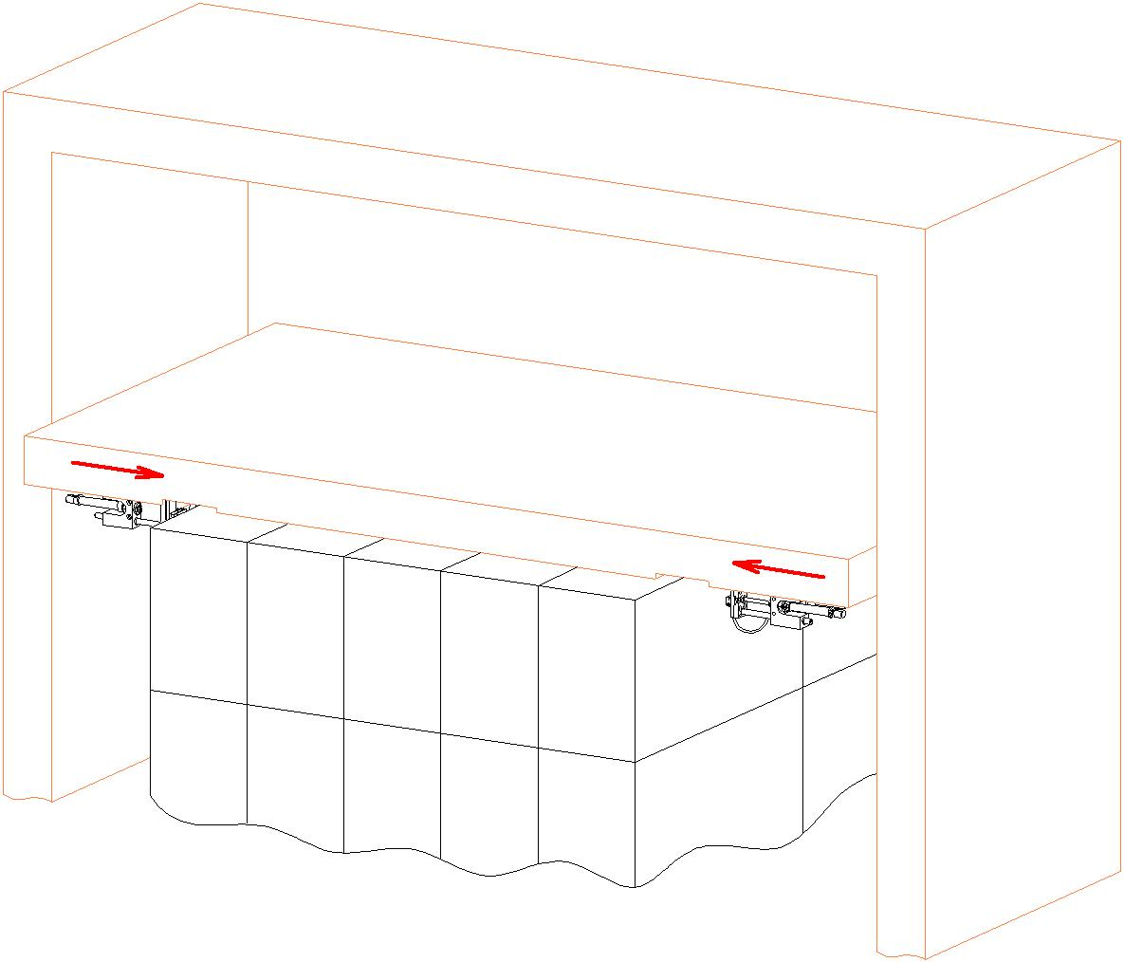

  - Происходит обвязка стреппинг лентой;

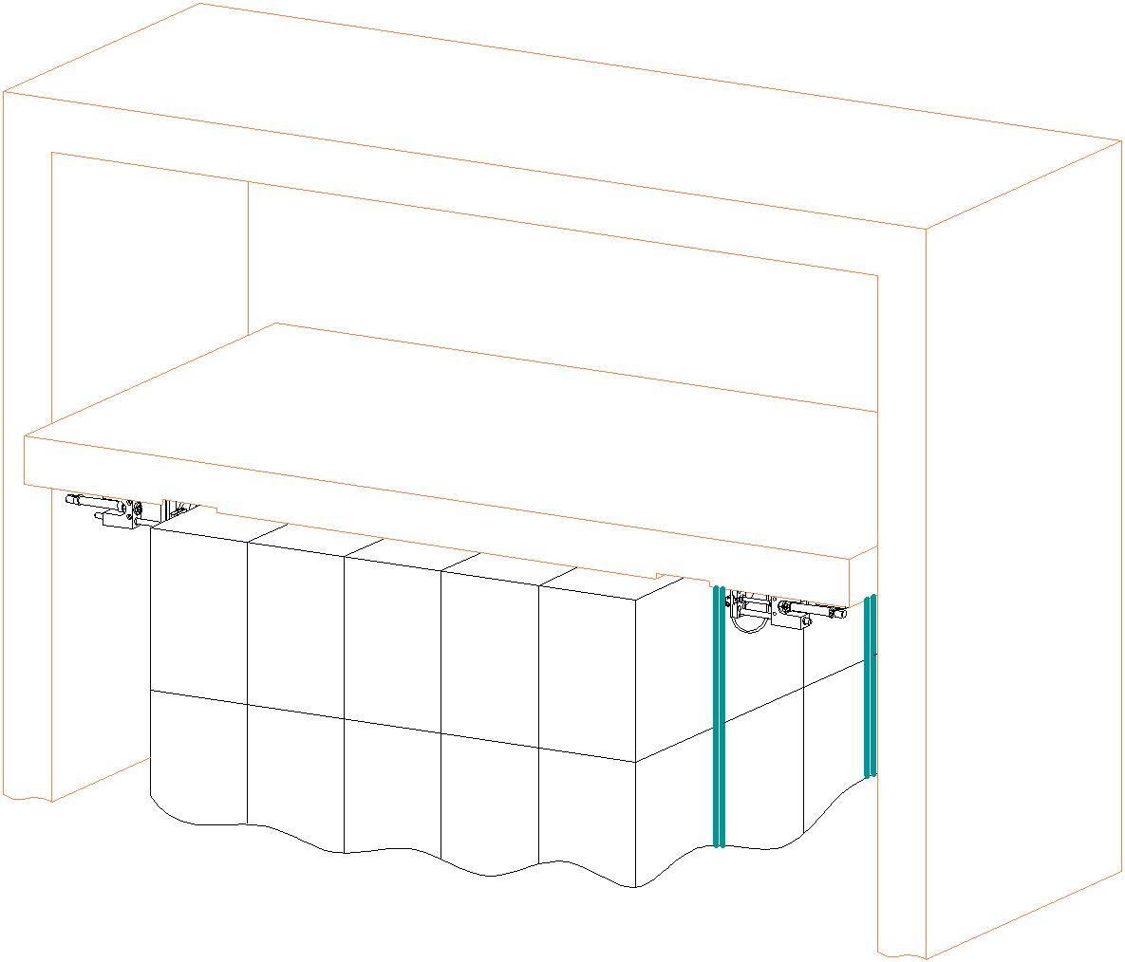

  - Присоски отпускают уголок;
  - Цилиндры задвигаются обратно;

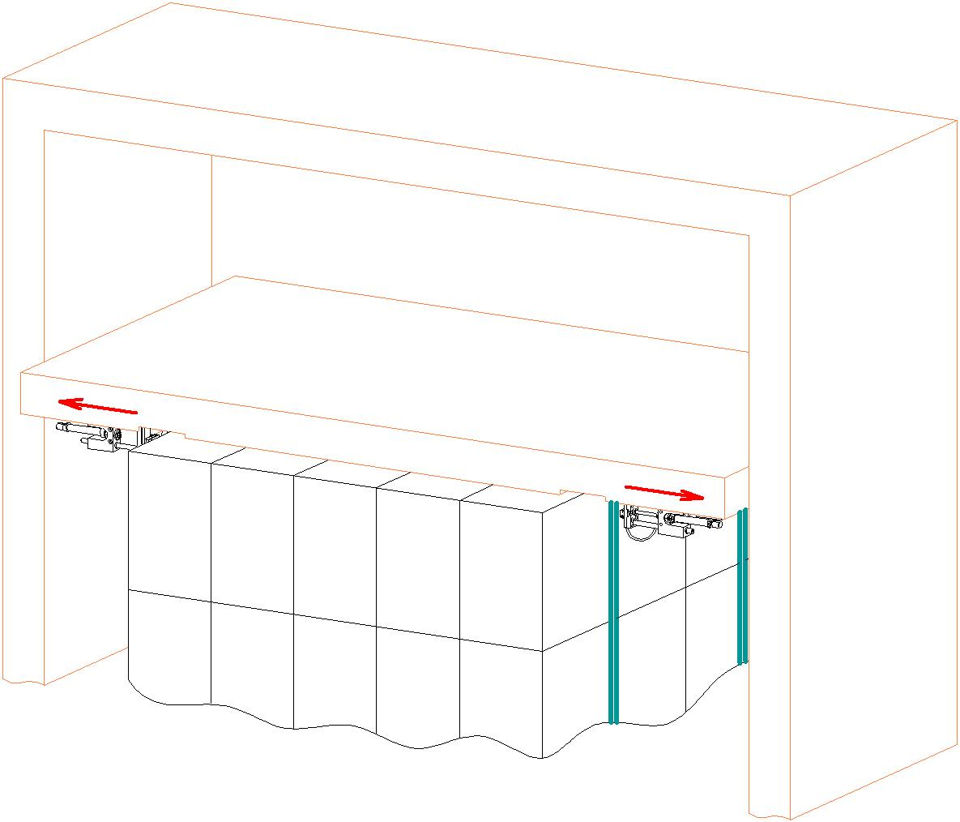

  - Подвижная рамка отодвигается;

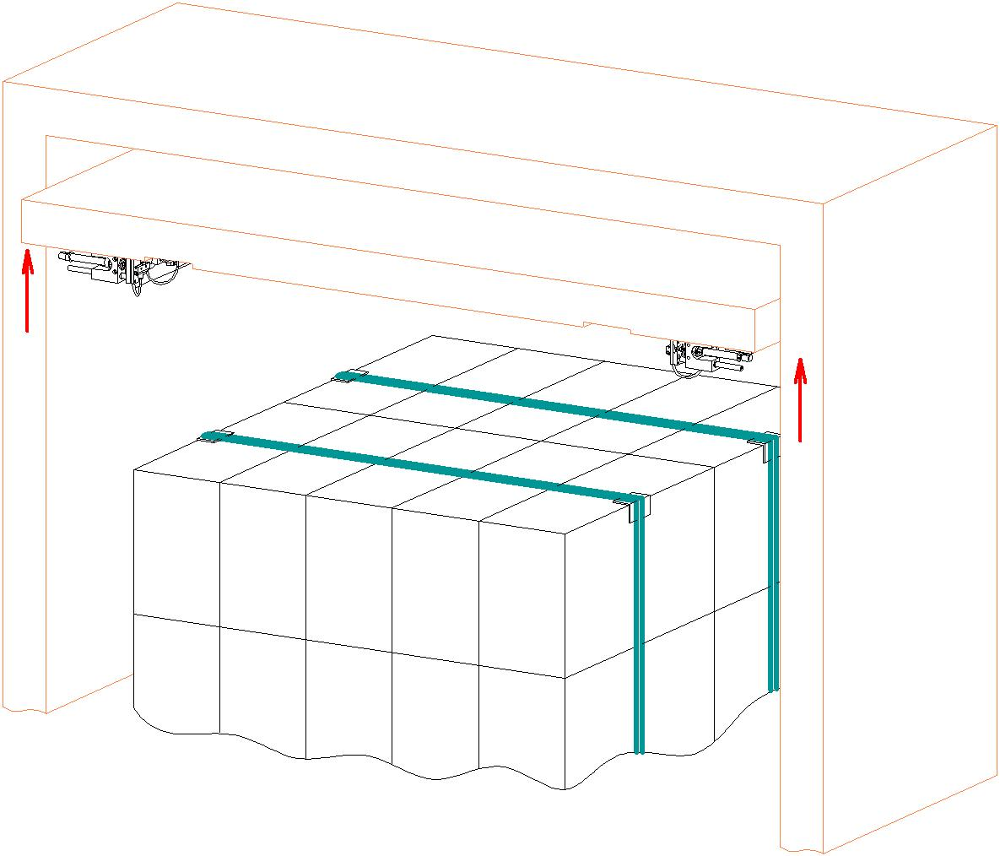

  - Модули поднимаются в исходное положение.

